|  |  |  |  |
| --- | --- | --- | --- |
| **Adı:** |  | **…………………. Lisesi** |  |
| **Soyadı:** |  | **………………. Eğitim Öğretim Yılı** | Tarih: ……/……/ 20.. |
| **Sınıfı:** |  | **DİN KÜLTÜRÜ VE AHLAK BİLGİSİ** | Aldığı Not |
| **No:** |  | **10.Sınıf 1.Dönem 2. Yazılı / Sınav Soruları** |  |

1. **Hz. Peygamberin gençlik yıllarında katıldığı, haksızlığa uğrayan kişileri korumak amacı ile kurulan, derneğin/topluluğun adı nedir?**

A) Muallaka-i seb’a

B) Hılfu’l-fudul

C) Zül-mecaz

D) Daru’l-Erkam

E) Daru’n-Nedve

**2. Hz. Peygamber (s.a.v.) gençlik yıllarını aşağıdakilerden hangisinin yanında geçirmiştir?**

A) Annesi Âmine

D) Amcası Abbas

C) Amcası Ebu Talib

B) Dedesi Abdulmuttalip

E) Amcası Hz. Hamza

**3. Aşağıdakilerden hangisi genç yaşta Müslüman olan sahabilerden değildir?**

A) Hz. Ali

B) Abdullah b. Ömer

C) Zeyd b. Harise

D) Abdullah b. Mes'ud

E) Amr b. As

4. 18 yaşında iken ilk Müslüman olan genç sahabilerdendir. Ailesi Mekke'nin ileri gelen zengin ailelerindendi. Ailesinin konum ve durumu sebebiyle bolluk ve zenginlik içinde yaşayan bir gençti. Hz. Peygamber'in (s.a.v.) davetini duyunca hemen kabul etti. Güzel konuşmak, insanlarla iyi iletişim kurmak gibi becerilere sahipti. Genç sahabiler içinde öğreticiliği ile öne çıkmıştır.

**Hakkında bilgi verilen sahabi aşağıdakilerden hangisidir?**

A) Zeyd b. Harise B) Mus'ab b. Umeyr

C) Muaz b.Cebel D) Cafer b. Ebi Talib

E) Üsame b. Zeyd

**5. Hz. Peygamber’in (s.a.v.) Yemen'e vali olarak gönderdiği genç sahabi aşağıdakilerden hangisidir?**

A) Hz. Ali

D) Zubeyr b. el-Awam

C) Abdurrahman b.Avf

B) Muaz b. Cebel

E) Sa'd b. Ebi Vakkas

**6. Aşağıdakilerden hangisi Kur’an-ı Kerim'de örnek gösterilen genç bayanlardan biridir?**

A) Hz. Hatice B) Hz. Fatıma C) Hz. Meryem

D) Hz. Âmine E) Hz. Esma

**7. ilk Müslüman olan gençlerle ilgili aşağıdaki ifadelerden hangisi yanlıştır?**

A) Çoğunluğu fakir aile çocuklarıdır.

B) Çoğunluğu zamanlarına göre iyi eğitim almış gençlerdir.

C) Sadece erkekler değil, Genç kız ve hanımlar da vardır.

D) Çoğunluğu Mekke'nin zengin, itibarlı ve nüfuzlu ailelerinin çocuklarıdır.

E) Çoğunluğu o dönemdeki diğer dinlere mensup ailelerin çocuklarıdır.

**8.** İnsan geleceğini bu dönemde kazanır, eğitimini bu dönemde alır, işine ve mesleğine bu dönemde sahip olur. Kimliğini, karakterini ve kişiliğini bu dönemde elde eder, iyi veya kötü alışkanlıkları, faydalı veya zararlı bilgileri bu dönemde edinir, yuvasını bu dönemde kurar. Disiplinli ve düzenli çalışma, anne-babaya, büyüklere ve çevreye saygı, hoşgörü, sabır ve yardımlaşma, gibi güzel erdemler bu dönemde kazanılır ve sonraki dönemlere taşınır.

**Bu sözleri söyleyen bir kimse, aşağıdakilerden hangisini vurgulamaktadır?**

A) Gençlik dönemi insan hayatının en önemli dönemidir.

B) Olduğu gibi görünmeyen, göründüğü gibi olur.

C) Gençlerin eğitimi, toplumsal kalkınmaya etkisi teknolojiden yüksektir.

D) İyiliği emretmeyen, doğru davranamaz.

E) Davranışa dökülmeyen söz etkisizdir.

**9.** “Üzerine gece karanlığı basınca bir yıldız gördü. ‘İşte Rabbim!’ dedi. Yıldız batınca da, “Ben öyle batanları sevmem” dedi. Ay’ı doğarken görünce de, “İşte Rabbim!” dedi. Ay da batınca, “Andolsun ki, Rabbim bana doğru yolu göstermezse mutlaka ben de sapıklardan olurum” dedi. Güneşi doğarken görünce de, “İşte benim Rabbim! Bu daha büyük” dedi. O da batınca (kavmine dönüp), “Ey kavmim! Ben sizin Allah’a ortak koştuğunuz şeylerden uzağım” dedi. **(En’am suresi 76-79. ayetler)**

**Hakkında bilgi verilen, genç yaşında yaratıcıya ulaşma sürecinin sembolü olan peygamber aşağıdakilerden hangisidir?**

A) Hz. Eyüp B) Hz. İbrahim C) Hz. Salih

D) Hz. Yahya E) Hz. Zekeriya

**10.** Mekkeliler genç Hz. Muhammed’e (s.a.v.) sonsuz bir güven duyuyorlardı. Hatta mallarını ona emanet edecek kadar güveniyorlardı. Bundan dolayı kendisine “……………………………………..”, yani güvenilir

Muhammed ismini vermişlerdi.

**Öğretmenin sözlerindeki boşluk aşağıdakilerden hangisiyle tamamlanmalıdır?**

A) Ensar

B) Muhammedü’l-Emin

C) Muhacir

D) Hatemü’l enbiya

E) Resul’ü Ekrem

**11.** Hz. Peygamber, Üsame b. Zeyd, Abdullah b. Amr b. El-As, Abdullah b. Mesut, Abdurrahman b. Avf ve Hz. Ali gibi gençlere ilmi, askeri, idari, siyasi ve sosyal alanlarda çok önemli vazifeler vermiştir.

**Hz. Peygamberin bu tutumunun gerekçesi aşağıdakilerden hangisidir?**

A) Gençlere verdiği önem

B) Kabile yapısını dikkate alması

C) Geleneklere uygun davranması

D) Akrabalık ilişkilerini önemsemesi

E) Olayları önceden biliyor olması

**12.** • Peygamberimizin kızı Hz. Fatıma ile evlidir.

• Hz. Hasan’ın babasıdır.

**Hakkında bilgi verilen sahabe aşağıdakilerden hangisidir?**

A) Hz. Ebu Bekir B) Hz. Ali

C) Mus’ab b. Umeyr D) İbn Abbas

E) Hz. Osman

**13.** • Hz. Muhammed (s.a.v.) tarafından İslam dininin ilk öğretmeni olarak görevlendirilmiştir.

• İslam’a girmeden önce oldukça zengin bir ailenin evladıdır.

**Hakkında bilgi verilen genç sahabe aşağıdakilerden hangisidir?**

A) Bilal Habeşi B) Hz. Ali C) Hz. Hüseyin

D) Hz. Hasan E) Mus‘ab b. Umeyr

**14. Ela**: Hz. Peygamberin kızıdır.

**Selma:** Hz. Ali’nin eşidir.

**Bu diyaloğun konusu olan genç sahabe aşağıdakilerden hangisidir?**

A) Hz. Fatıma B) Hz. Şeyma C) Hz. Zeynep

D) Hz. Aişe E) Hz. Hatice

**15. Bayram**: Müslümanların ilk İlk hicretine liderlik yapmıştır.

**Eren:** Habeş kralına karşı Müslümanları savunmuştur.

**Sohbetin konusu olan sahabe aşağıdakilerden hangisidir?**

A) Hz. Osman B) Üsame b. Zeyd

C) Zeyd b. Sabit D) Erkam b. Ebi’l Erkam

E) Cafer b. Ebi Talip

**16.** “…Artık sen onları affet….” **(Âl’i imran suresi, 159. ayet)**

**Bu ayet, Yüce Allah’ın aşağıdaki isimlerinden hangisinin yansımasıdır?**

A) Basîr B) Hak C) Afûvv D) Âlim E) Kâdim

**17. Hatice**: Gençliğinde Hz. Muhammed (s.a.v.), Kâbe hakemliği yapmıştı.

**Beyza**: Gençliğinde Hz. Muhammed’e (s.a.v.) güvenen Hz. Hatice, kervanlarını O’na emanet etmişti.

**Bu diyaloğun ana teması aşağıdakilerden hangisidir?**

A) Genç Hz. Muhammed’in sempatik olması

B) Genç Hz. Muhammed’in takva sahibi olması

C) Genç Hz. Muhammed’in barışsever olması

D) Genç Hz. Muhammed’in güvenilir olması

E) Genç Hz. Muhammed’in diğerkâm olması

**18.** Hz. Muhammed gençlik yıllarında, Mekke’nin yaşlı ve ileri gelenleri tarafından kurulmuş olan Erdemliler Topluluğuna katılmıştır.

**Bu topluluğun amacı,**

I. Haksızlığa uğrayanlara yardımcı olmak,

II. Mazlumları korumak,

III. Ekonomiyi geliştirmektir.

**Erdemliler Topluluğuyla ilgili olarak, numaralandırılmış ifadelerden hangileri savunulamaz?**

A) Yalnız I B) Yalnız II C) Yalnız III

D) I ve II E) I, II ve III

**19.** I. Adaleti gerçekleştirmeye çalışmıştır.

II. Hakkı gözetmiştir.

III. Haksızlığa karşı çıkmıştır.

**Numaralandırılmış durumlardan hangileri, Genç Hz. Muhammed’in (s.a.v.) Hılfu’l Fudul’a üye olmasıyla ilgilidir?**

A) Yalnız I B) Yalnız II C) Yalnız III

D) I ve II E) I, II ve III

İslam dininin ilk yayılma döneminde Müslümanlar Kâbe’de kıldıkları namaz yüzünden saldırıya uğramışlardı. Yine Mekke dışında ibadet etmek için bir araya geldiklerinde, Mekkeli müşrikler tarafından görülmüşler ve çıkan münakaşa kavga ile neticelenmiş idi. Artık Mekke’de Müslümanlar, ibadet ve eğitim maksadıyla toplanılacak bir mekâna ihtiyaç duyuyorlardı.

**20. Parçada belirtilen ihtiyacın karşılandığı mekân aşağıdakilerden hangisidir?**

A) Mescid-i Haram

B) Mescid-i Aksa

C) Dârü’l-Erkam

D) Mescid-i Nebevi

E) Kuba Mescidi

Başarılar Dlerim ☺

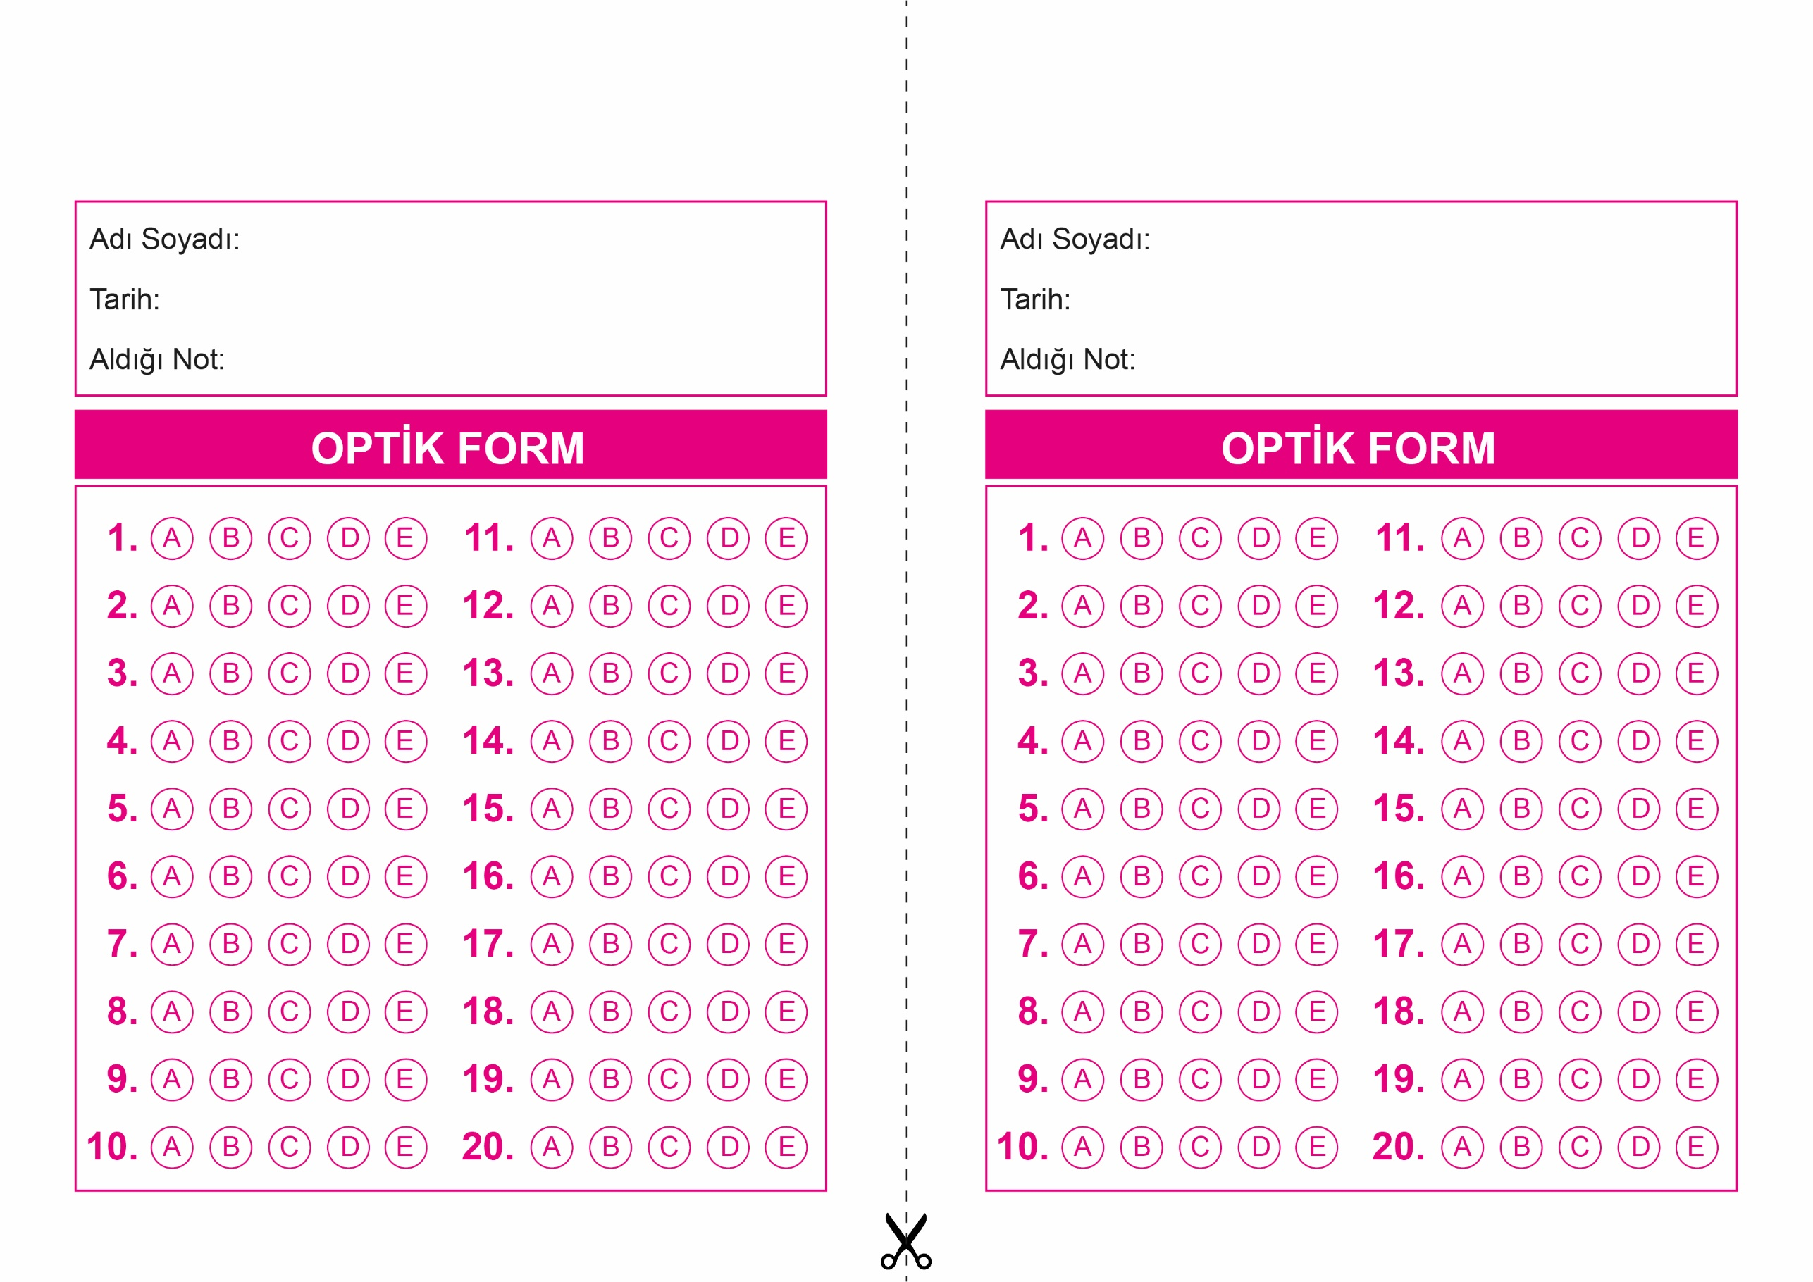

DİN KÜLTÜRÜ VE AHLAK BİLGİSİ

10. Sınıf 1.Dönem 2. Yazılı / Test Sınavı-1

OPTİK FORMU FOTOKOPİ İLE (A4 KAĞIDI) ÇOĞALTTIKTAN SONRA BURADAN KESEBİLİRSİNİZ.

DİN KÜLTÜRÜ VE AHLAK BİLGİSİ

10. Sınıf 1.Dönem 2. Yazılı / Test Sınavı-1

DİN KÜLTÜRÜ VE AHLAK BİLGİSİ

6. Sınıf 2.Dönem 1. Yazılı / Sınav Soruları



**10. SINIF SINAV VE CEVAP ANAHTARI İÇİN TIKLAYINIZ.**

